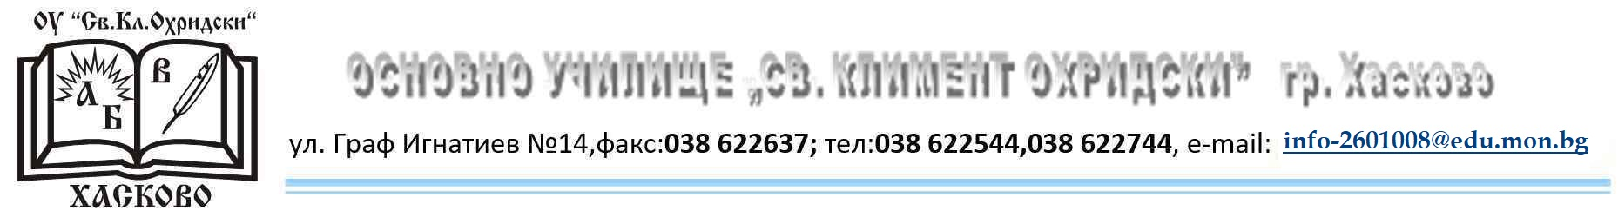

УЧЕНИЧЕСКИ СЪВЕТ
ПРИ ОУ “ СВ.КЛИМЕНТ ОХРИДСКИ“

Ученическият съвет е орган на ученическото самоуправление, който дава възможност на учениците да участват активно в процеса на вземане на решения свързани с живота в училище. Основни принципи на действие са: демократичност, толерантност, инициативност.

Управителен съвет на УС за 2025 – 2026 учебна година:
Председател: Юлияна Балтова – 7б клас
Заместник – председател: Кармен Узунова – 6г клас
Секретар: Никол Тодорова – 7а клас
Представители по класове:
Лъчезар Илиев – 4а
Ивайла Чобанова – 4б
Виктория Жекова – 4в
Габриела Коцева – 5а
Александра Панайотова – 5б
Борис Матанов – 5в
Владимир Бонев – 6а
Марина Тодорова– 6б
Ивета Грозева – 6в
Никол Тодорова – 7а
Юлияна Балтова – 7б
Тереза Вълкова – 7в
Кармен Узунова – 7г

